**附件2：**

**胶囊填充机技术参数及商务要求**

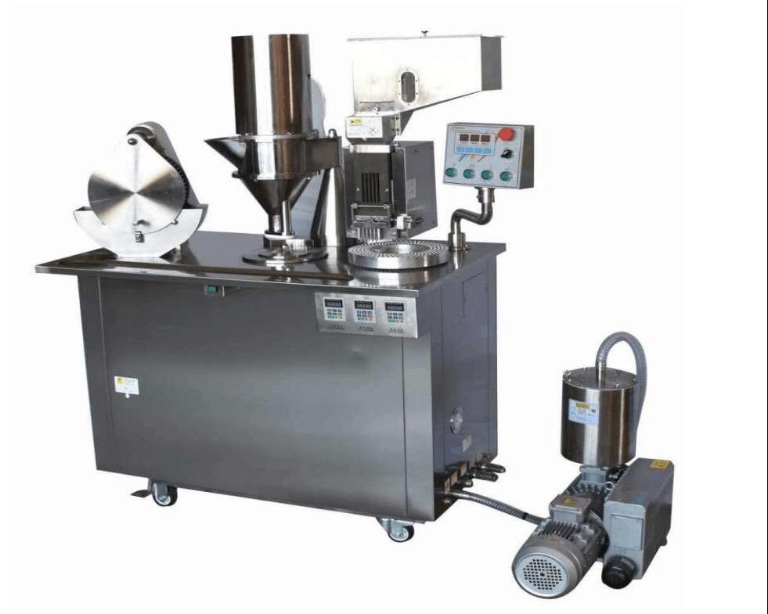**一．主要技术参数要求**

型 号：LG-WBT-5

产 量：10000-40000pics/h

范 围：0#～4#标准硬胶囊(一套模具)

电 源：380V

功 率：2200W

体 积：1300*700*1600（参照厂房开门尺寸设计）

重 量：350Kg

**二．主要器件配置要求**

1.气动原件2.轴承3.减速箱4.马达5.真空泵6.不锈钢7.变频器8.计数器9.热继电器10.按钮11.交流接触器12.变压器13.时间继电器14.小型继电器15.小型断路器16.接近开关17.总停开关18.行程开关19.接近开关等。

**三、商务要求**

1、产品质量必须符合用户技术要求，工艺配套，按国家新版GMP（2010）标准要求设计、生产设备。免费提供设计方案、信息咨询、技术资料说明等资料。

2、产品出厂时免费提供尽可能详细的技术资料。如产品合格证、产品使用说明书、产品操作、清洗规程、设备平面布置图、电气原理图、机械原理图、工装流程图、设备备品配件清单、设备常见故障及排除方法等。

3、免费提供详细完善的设备验证资料及方案，提供设备验证的技术服务及技术支持，配合需方对设备实施项目验证时进行动态试机。确保设备一次性通过国家医药技术监督部门的验收。

4、免费提供技术操作、设备维修培训，免费指导安装调试，直至设备投入正常生产。合同双方签订后，双方密切联系，设备制造完成待设备发货前或到货后，进行现场设备技术全方位培训，至能胜任设备操作、日常维护任务。

5、设备发生故障，需提供维修咨询意见和技术支持。如排除故障有困难，或是设备使用数年，承担周期维修（大修）任务有困难时，接到通知后需提供技术咨询或指导，协助处理。若有需要，需在24-72小时内派员赶到现场协助处理，确保设备正常投入生产。